本视频讲述了春节前A股市场操作策略与风险提示，重点分析有色板块的阶段性机会、技术面买卖信号（如黄线系统）、期货与现货价格传导逻辑，并警示非法荐股、拉群带盘等违法行为，同时解读中美大宗商品博弈对铜银价格的影响。
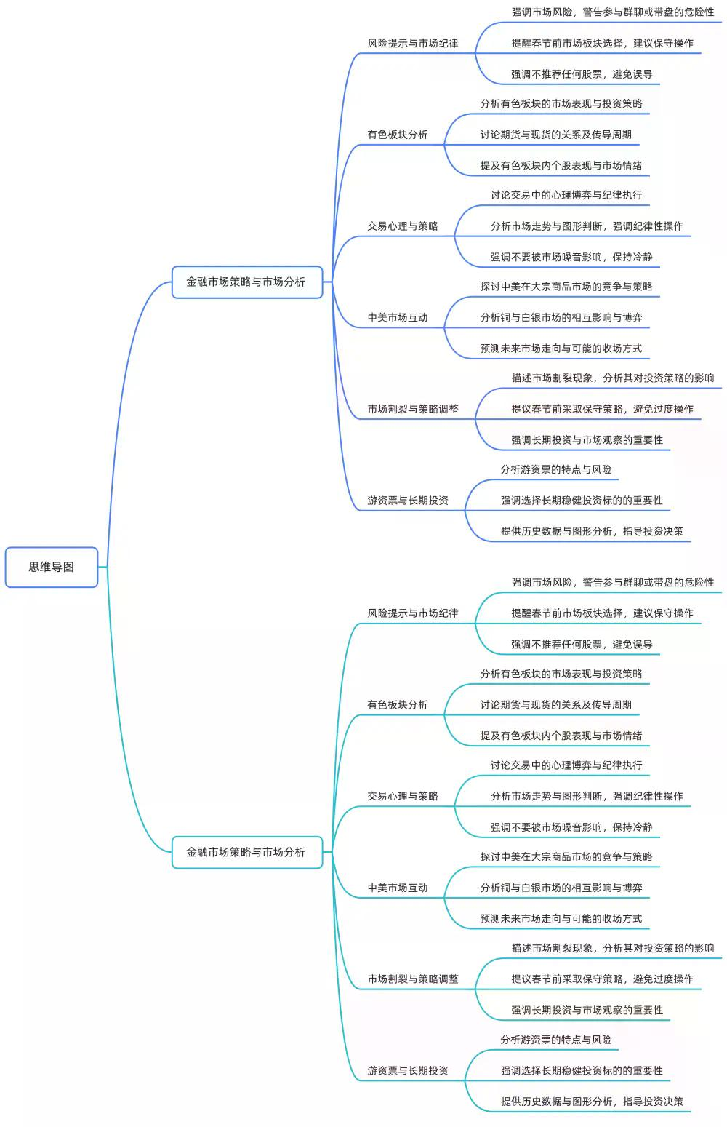
- 春节前市场整体策略
  - 春节前最佳参与板块为有色金属，已介入者可持有，未介入者难以追涨。
  - 其他个股若买入后即遇调整（“S比1”），可容忍一两根阴线，因无标准出货图形且股价具备回弹能力。
  - 新投资者须回看10月2日B站动态回放（置顶评论整理），系统学习基础逻辑，而非寄望于短期群内“带盘”暴富。
- 严打非法荐股与风险警示
  - 明确声明：本账号无任何微信群、QQ群、私域社群；不带盘、不收费、不提供个股推荐；所有内容仅限公开直播及春节课程（初五后加课）。
  - 警示国家严打以个人名义拉群、荐股、收取费用行为；引用“带头大哥777”案例说明该路径长期失败率极高，从业近30年（自2003年起）见证无数类似模式崩塌。
- 技术面核心信号解析
  - 大盘节奏：“拐双头”形态，关键压力位4190–472点；若在此被压制回落，则显示年前维稳决心明确。
  - 有色板块内部节奏：关注“白线”（主力成本线）与“黄线”（趋势线）关系；跌破双黄线为明确卖出信号，历史上多伴随高位回落走势。
  - 量价配合原则：突破需“一阳穿两线”且放量；缩量反弹或横盘无量属弱势，不宜介入；放量滞涨或破位须果断离场。
- 期货与现货价格传导逻辑
  - 期货价格变动领先现货，存在传导周期：期货上涨反映库存增值预期，但现货价格反应滞后，需等待业绩兑现。
  - 例证：铜期货上涨时江铜未必同步涨；期货下跌时姜彤或补涨，体现现货价格对期货的“滞后性”与“业绩依赖性”。
  - 核心结论：不可将期货涨跌直接等同于现货涨跌，须结合量价关系与业绩周期综合判断。
- 中美大宗商品博弈分析
  - 当前全球大宗商品混乱根源在于中美战略博弈：美国精炼铜产能过剩但白银短缺，中国则白银储备充足而铜资源紧张。
  - 双方相互“卡脖子”：美方拉升铜价制约中国AI等产业发展；中方反制拉升白银价格，形成“超限战”式博弈（类比稀土禁运）。
  - 关键时间点：3月COMEX白银期货交割期为博弈高潮，双方均难率先让步，市场处于高度不确定性中。
  - A股映射标的：兼具铜、银业务的“北同”（疑似“北方铜业”或“白银有色”误读）受资金关注，但强调“不推荐任何票”，仅作逻辑推演。
- 游资票与价值票辨析
  - 游资票特征：频繁“砸—拉”脉冲式波动（如环旭电子）；长期股价横盘（12元维持24年）；无基本面支撑、多次更名（广电电子→真空电子→…）；技术上难捕捉买点，易被“八大阴线”吓出。
  - 价值票特征：股价呈阶梯式上行，每次高点创新；启动逻辑清晰（交易型或价值挖掘型）；历史长线图显示持续向上动能。
  - 操作铁律：回避无量横盘、反复阴跌、更名频繁的老牌ST化标的；聚焦有业绩支撑、趋势向上的阶梯型个股。
- 终极操作纪律重申
  - 市场割裂期（A股齐涨齐跌惯例失效、国际商品全板块异动）下，最有效策略是“如如不动”，避免被噪音干扰。
  - 所有上涨终为出货服务：“不出货前提一切都是过程”；SE（首次显著出货信号）未出现前，一切波动皆属过程。
  - 心理建设：交易本质是“大开大合”，卖点明确即执行，无需纠结“卖飞”或“踏空”；亏损可控、盈利可期，方为可持续之道。

